PÀGINA
CLUB ESCACS
PEC-3
Eines HTML i CSS II
Alumne: Jordi Sánchez Torras
https://github.com/jorditosa/escacs-tailwind
https://gambitodedama-tail.netlify.app/

Contingut
Briefing y template inicial …………….… 2
Atomic CSS i utilities.…...……………… 4
Preguntes teòriques ……...……………… 4
@apply……………………………… 6
PostHTML………. ……...……………… 7

Briefing y template inicial

Llibreries del anterior projecte

→ @zkreations/imagehover, llibreria per afegir efectes CSS. Al projecte s’apliquen a les imatges de la grid principal de la home page.
S’han adaptat les classes de Bootstrap a les noves de Tailwind.

Preguntes teòriques

Quines diferències hi ha entre l’enfocament de tipus CSS semàntic (el que has fet servir a les altres PAC) i el CSS d’utilitats?
El primer enfocament, i personalment el més important, és que el CSS d’utilitats és un enfocament basat en crear classes que siguin reutilitzables i que suposen una ràpida aplicació d’estils als nostres elements Html.

L’enfocament semàntic tradicional, tot i que ha avançat en crear moltes clases amb noms ben determintats i definits per cada tipus d’element del html, suposa crear clases molt específiques, que en el major dels casos no son reutilitzables, i principalment treballar el CSS en un arxiu a part del html.

Com ha afectat això el teu procés de desenvolupament?
En primer lloc no es necessari crear una lògica i estructura de classes personalitzades als elements html
I el teu codi?
Quines diferències has trobat entre usar una llibreria de components i una llibreria d’utilitats?
Aqui es comparen dures aproximacions diferents per el desenvolupament d’aplicacions web.
Les biblioteques de components es centren a proporcionar un conjunt de components predefinits i llestos per utilitzar. Aquests components solen ser elements visuals o funcionals que s'utilitzen comunament en les interfícies d'usuari, com ara botons, barres de navegació, targetes, etc.
També és important la flexibilitat en reutilitzar els components ja existents en diferents parts del teu projecte. Això permet un desenvolupament més ràpid i eficient, ja que no cal crear els components des de zero cada vegada.
Per altra banda, hi han les biblioteques d’utilitats.
Les biblioteques d'utilitats proporcionen un conjunt d'eines i classes d'estil que s'utilitzen per aplicar estils i funcionalitats específiques a les diferents parts del teu projecte. Aquestes eines inclouen classes utilitàries que s'apliquen als elements HTML per estil·lar-los o proporcionar funcions específiques.
A més a més, donen la llibertat per a combinar les classes i utilitzar-les segons les pròpies necessitats. Es poden personalitzar i adaptar els estils a l’aplicació web sense dependre tant de components predefinits.

Bootstrap és una biblioteca de components que proporciona un conjunt complet de components estilitzats i funcionals per construir interfícies d'usuari. Tailwind CSS, d'altra banda, és una biblioteca d'utilitats que ofereix classes CSS utilitàries per aplicar estils i funcionalitats específiques als elements HTML. Tailwind CSS dona la flexibilitat de combinar les classes per crear estils personalitzats sense la necessitat de molts components predefinits. Cada biblioteca té el seu propi enfocament i avantatges, i la elecció depèn de les necessitats i preferències de cada projecte.

Quines classes i components has decidit extreure i per què?

@apply
La propietat @apply és una característica especial de Tailwind CSS que permet aplicar un conjunt d’estils CSS predefinits de la mateixa llibreria a una classe personalitzada.

Com a exemple, s’ha creat una classes personalitzada pels títols principals de cada pàgina.
En aquest títol, se li han afegit classes predefinides de Tailwind, que canviaran a raó dels mediaqueries.
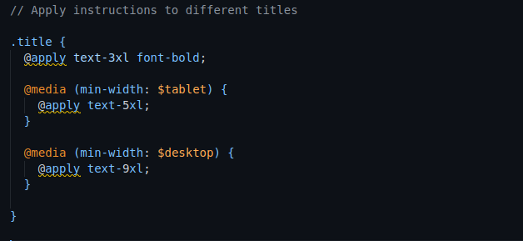

PostHTML

Els components que s’han extret han estat el head i scripts.
Com els noms indiquen, el primer component modulitzat amb PostHTML, inclou tota la metadata i links corresponents que s’afegeixen al head de l’estructura del html.
Pel que fa els scripts, aquí apartem tots els arxius javascript incrustats al nostre projecte.
Al ser un projecte petit i de no requerir molt arxius linkats, realment no és un mòdul que sigui precissament molt gran i complet, però serveix com a bon exemple d’una part del codi que es pot separar de l’esquelet principal.

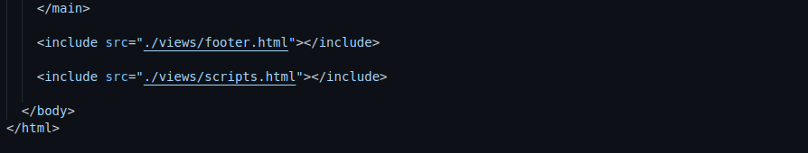

https://www.cssscript.com/smooth-image-hover-effects/

